江西星星科技股份有限公司

CCD视觉检测机采购
招标公告

项目名称：CCD视觉检测机采购
项目编号：XXZB(CG)-(2025)-08001
时 间： 2025年08月25日

编制：戚晓飞 审核： 核准：

项目简介
1、江西星星科技股份有限公司拟对星马精密部件（广东）有限公司需求的以下设备进行邀请招标采购，现以邀请投标方式，选取最低价者为中标者，取得该批货物的供货权。
2、采购标的详情

CCD视觉检测机 -- 1台

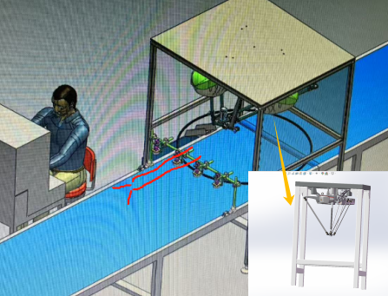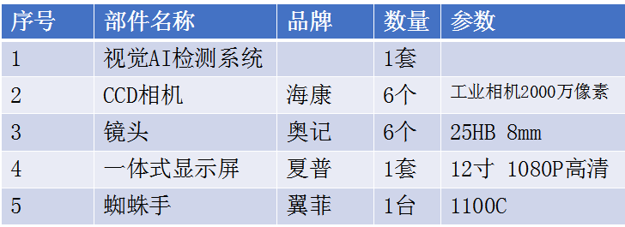

要求与验收标准 :
1、6组CCD 相机 + 6组产品导向槽 + 1台蜘蛛机械手；
2、CCD 拍照，软件系统处理，将丝印不良品全部取出.良品流入下工序烘烤. 常见的丝印有无断裂,字符印刷有无重影,有无错字，漏字,字体残缺...等)；
3、动态拍照与检测 或 瞬间停留拍照与检测方式；
4、主部件要求：如上图；
5、误判率必须在0.01%以下： 产品3伤：“零”接受.(来料不良除外)，周期:3S/6个产品 =0.5S/pcs；
6、设备稳定性：运行不低于200小时，不允许出现20min以上的故障。15min内恢复的故障次数，不超过3次；
7、坐标程序点位及图像标定后，程序可存储，同时程序文件数量不低于50个，自由切换生产使用 (不同产品之间快速切换，无需再次标定相关照片及相关坐标点）。
说明：标的中设备的具体使用需求需要前往我司与项目联系人对接确认洽谈具体方案，确认OK后缴纳投标保证金后方可参与本次投标。如本次参加投标单位不足于3家时，我司有权力中止招标或延期开标。

投标人的资格要求
1、投标人必须是在中华人民共和国境内注册的独立法人（提供有效的营业执照、资质证件复印件或扫描件，并加盖投标人公章）；
2、参与本项目投标前三年内，在经营活动中没有重大违法记录；
3、未被列入失信被执行人、重大税收违法案件当事人名单、政府采购严重违法失信行为记录名单；
4、本项目投标人必须以独立名义参与，不接受联合体投标，不允许转包、分包、挂靠。

获取招标文件及现场对接
1、获取招标文件时间：2025年09月02日18：00前，（公休日及节假日除外，招标文件中时间均为北京时间）；
2、获取方式：自行联系招标联络人，联络人以邮件或网络形式下发。
3、现场对接：（1）时间：2025年09月02日18：00前。（2）地点：广东省东莞市石排镇石崇横路星星科技园。
★重要提示：
投标人如未在规定时间内至我司现场做技术交流和缴纳投标保证金即为放弃本次参标。

提交投标文件截止时间、 开标时间和地点
递交投标文件时间：2025年09月03日18：00点前（密封报价，顺丰速运）
投标文件接收地点：东莞市石排镇石崇横路13号综合楼三楼采购部戚先生收（转交审计），联系电话：15986699194
投标文件内容：
（1）报价单（未税价格、含税价格）（盖公章）
（2）招标文件（盖公章及骑缝章）；
（3）投标保证承诺函（盖公章）；
（4）现场查看声明（无）；
（5）公司营业执照、资质复印件（盖公章）；
（6）开票资料及开户许可证复印件（盖公章）；
开标时间：2025年09月04日10：00（北京时间）
开标地点：东莞市石排镇石崇横路13号综合楼3F大会议室
★重要提示：
投标人务必在开标前查收《标书》并获得投标资格，否则无法参与投标报价。
投标人应仔细阅读招标文件的所有内容，按招标文件的要求编写投标文件，并保证所提供全部资料的真实性、完整性及有效性，对招标文件作出实质性响应。
投标人应保证所提交的投标文件应在投标截止日后30天内仍然有效。

投标竞价规则
1、本次投标在江西星星科技股份有限公司指定时间地点投标，投标人应将上述要求文件以快递的形式寄到东莞市石排镇石崇横路13号综合楼三楼采购部戚先生收（转交审计），联系电话：15986699194。开标现场各个参标厂商进行一轮标前纸档报价确认及二轮线上议价，整理出最终报价以合理低价价者中标。若第一中标人弃标的处理办法，按最后投标价顺位议标。但若最终议价远高于我司预算，我司有权取消本次招标。
2、投标人报价应包含本项目所要求的相关服务等全过程产生的所有成本和费用以及一切税费。
★重要声明：投标人所提交的报价单等资料视为投标人对招标人的正式要约，对投标人及招标人均具有相应法律效力。

六、投标保证金

1. 本次招标项目保证金：【人民币贰万元整】

- 保证金交付时间：【2025 年 09 月 03日 17 点前】。 因财务到账需时间确认，

请投标人尽早缴纳保证金，以免耽误正常参标。

3. 开标结束后，未中标者，保证金于 30 个工作日内予以退回（不计息），中标者，

签订合同后于 30 个工作日内予以退回（不计息）。

- 投标保证金收取账号：

公司名称：【星马精密部件（广东）有限公司】

开户行：【招商银行股份有限公司东莞分行营业部】

账号：【769910957010588】

行号：【308602034151】

- 在招投标过程中，投标人有下列情形之一的则不予退还保证金，且招标人有权保

留取消中标资格或解除合同的权力。

- 投标人报名参加投标后，无正当理由擅自退出投标的；

- 《中标通知书》发出后，中标人无故放弃中标项目或无正当理由在规定时间

内不与招标人签订合同、付清款项的；

- 中标人不能按照我司要求时间办理拉运中标设备出厂的；

- 中标人与其他投标人存在围标、串标等扰乱正常招标秩序行为的；

(5) 中标人在签订合同时，以提出附加条件不合理要求方式拒绝签署合同的。

七、项目商务要求
1、合同签署：中标人收到《中标通知书》后三日内联系招标人签署正式设备买卖合同。《中标通知书》是合同的一个组成部分。《中标通知书》是投标人是否中标的唯一凭证。
2、付款方式：以双方签订合同为准，如果中标人没有按照上述规定执行，我司有权取消该中标决定。

八、其他补充事宜
1、投标人采取非正常手段中标的，取消其中标资格、没收已支付的保证金；投标人存在围标、串标行为，将被招标人列为不诚信单位，取消其投标资格三年，冻结前期末结货款申请3~6个月；影响招标项目正常进行的，经确认将永久取消其投标资格，冻结前期末结货款申请6~12个月。
2、附件一：投标保证承诺函
3、廉洁举报热线: 审计部 0769-88970888-888，邮箱：jubao@first-panel.com。欢迎各方监督，投标人及公司人员均有义务对其发现的招标工作人员的贪污受贿、以权谋私等不廉洁行为进行举报或者检举。

九、咨询联系方式
- 招标人信息
名称：江西星星科技股份有限公司-星马精密部件（广东）有限公司
联系地址：东莞市石排镇石崇横路13号

联系方式：戚晓飞15986699194（招投标具体事项对接窗口）

- 项目联系人信息
项目联系人：刘伟军13580308965（设备具体需求技术对接窗口）

投标人：（盖公章）
授权代理人（签字或印鉴）：

附件一：投标保证承诺函

投标保证承诺函
致：江西星星科技股份有限公司
我司参与贵方组织的招标项目：项目名称 ：【CCD视觉检测机采购】，项目编号：【XXZB(CG)-(2025)-08001】我司完全同意并承诺遵守贵司招标文件之约定，确定按开标议价程序中标价（或后期洽商之价格）承接此项目，贵司可按此价格接纳我司为中标人，我司无权拒绝。我方一旦中标，将严格按照投标文件中所承诺的报价组织实施；我方一旦中标，将按规定及时与贵单位签订合同。
我司在此声明，本次招标投标活动中申报的所有资料都是真实、准确完整的，如发现带给虚假资料，或与事实不符而导致投标无效，甚至造成任何法律和经济职责，完全由我方负责；我方在本次投标活动中绝无资质挂靠、串标、围标情形，若经贵方查出，立即取消我方投标资格并承担相应的法律职责；我方在以往的招标采购活动中，无重大违法、违规的不良记录；或虽有不良记录，但已超过处理期限；我方未被地市级及其以上行政主管部门做出取消投标资格的处罚且该处罚在有效期内的；
在投标过程中，若我司违返招标文件规定，违返操作规范，造成本招标项目失败，我司向贵提供的试用设备不予退回。
在投标有效期内，若我司有擅自撤回投标报价、以任何理由放弃中标或不在贵司规定的时间内与贵司签订合同等违约行为，我司向贵提供的试用设备不予退回，并且招标人有权取消投标人三个月以上的投标资格。
若我司中标，我司会合法处置，如发生侵权行为，所产生的一切后果由我司承担，与贵单位无关。
特此承诺！

投标人：（盖公章）
法定代表人（或授权代理人）：（签字）

